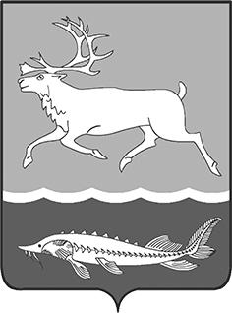

МУНИЦИПАЛЬНОЕ ОБРАЗОВАНИЕ

«СЕЛЬСКОЕ ПОСЕЛЕНИЕ КАРАУЛ»

ТАЙМЫРСКОГО ДОЛГАНО-НЕНЕЦКОГО МУНИЦИПАЛЬНОГО РАЙОНА

КАРАУЛЬСКИЙ СЕЛЬСКИЙ СОВЕТ ДЕПУТАТОВ

РЕШЕНИЕ

от «16» апреля 2020 г. № 1060

О внесении изменений
в Решение Караульского сельского Совета депутатов от 5 апреля 2019 года № 988 «О назначении членов Избирательной комиссии муниципального образования
«Сельское поселение Караул»

В соответствии с Федеральным законом от 12 июня 2002 года № 67-ФЗ «Об основных гарантиях избирательных прав и права на участие в референдуме граждан Российской Федерации», Закона Красноярского края от 2 октября 2003 года № 8-1411 «О выборах в органы местного самоуправления в Красноярском крае», руководствуясь Уставом муниципального образования «Сельское поселение Караул» Таймырского Долгано-Ненецкого муниципального района, Караульский сельский Совет депутатов

РЕШИЛ:

Внести в Решение Караульского сельского Совета депутатов от 5 апреля 2019 года №988 «О назначении членов Избирательной комиссии муниципального образования «Сельское поселение Караул» следующие изменения:
1. Из состава Избирательной комиссии муниципального образования «Сельское поселение Караул» исключить члена с правом решающего голоса - Колупаеву Галину Алексеевну на основании личного заявления.
2. Аппарату Караульского сельского Совета депутатов опубликовать в информационном вестнике «Усть-Енисеец» и разместить на официальном сайте сельского поселения Караул информационное сообщение о приеме предложений по кандидатуре члена избирательной комиссии с правом решающего голоса в состав Избирательной комиссии муниципального образования «Сельское поселение Караул» на вакантное место.
3. Опубликовать настоящее Решение в информационном вестнике «Усть-Енисеец» и разместить на официальном сайте сельского поселения Караул.
4. Настоящее Решение вступает в силу с момента принятия.
5. Направить настоящее Решение в Избирательную комиссию Таймырского Долгано- Ненецкого муниципального района.

Председатель Караульского сельского Совета депутатов  __________________ Д.В. Рудник | Глава сельского поселения Караул  _______________________ Ю.И.Чуднов

